Участие коллективной р/с RV6AWZ в казачьих военно-полевых сборах.

18 сентября в 10:00 мы с помощником выехали на казачьи военно-полевые сборы Таманского отдела Кубанского казачьего общества, прихватив с собой полный автомобиль радиоэлектроники (трансивер Elecraft K3/100 ноутбук, антенный анализатор АА-520, КСВ метр интерфейс для управление трансивером, УКВ VX8-DR и мобильная двухдиапазонная антенна, генератор Hundai 0.9kwt, антенна GP с гамма согласующим устройством, это все для работы в эфире). Для оказания помощи нашему Полтавскому казачьему полку мы прихватили УНЧ, микрофоны радиоприемник для трансляции радиопередач с эфира, проектор и экран для демонстрации видеороликов и заранее заготовленных фотографий о работе казаков Прикубанского хуторского казачьего общества. Словом, практически весь набор техники для идеологической работы с личным составом во время досуга. Прибыли к месту разворачивания казачьей дивизии таманского отдела без происшествий, около 12 часов. В месте дислокации уже стоял лагерь для личного состава, это добротные палатки в два ряда по периметру лесной поляны, размера не менее московского стадиона.
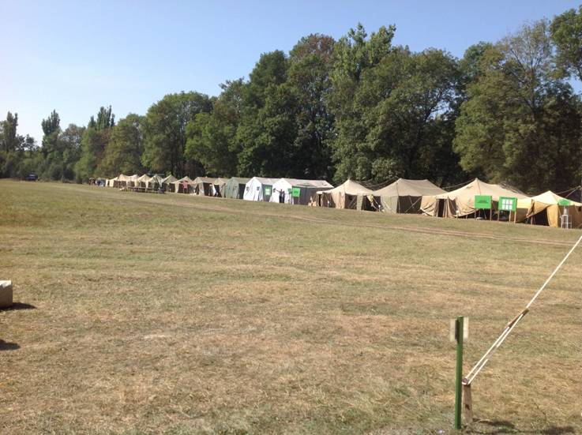

А в это время вся казачья дивизия проводила в учебе по освоению всех легких видов вооружения и практических занятиях по боевой подготовке. Особо понравились эти практические занятия молодым казакам.
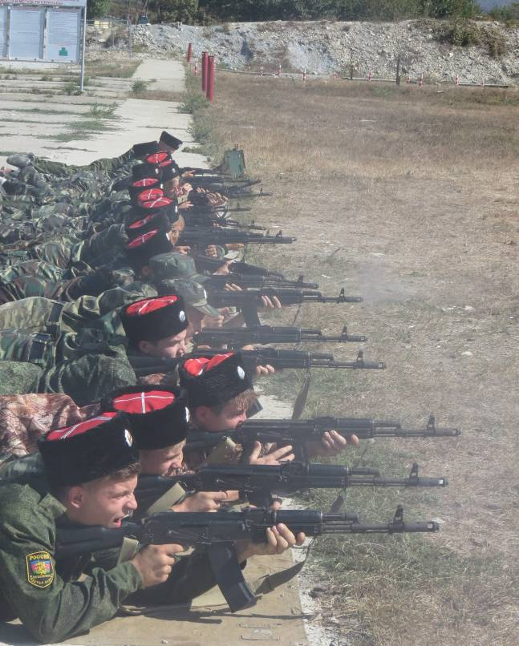
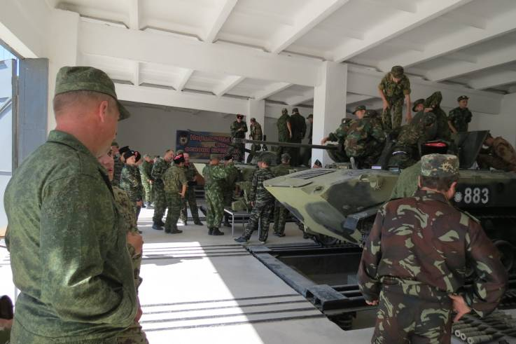
КАЗАК

Большой интерес у казачат вызвала военная техника, которую осваивали они под контролем командира казачьего Полтавского полка Букреева В.В.
А в это время на ПХД все кипело и было готово к приему личного состава казачьего Полтавского полка. Меня, как старого прогматика, сильно удивило, как молодые казаки умело справляются с походным кухонным оборудованием, готовят очень вкусно и вовремя.
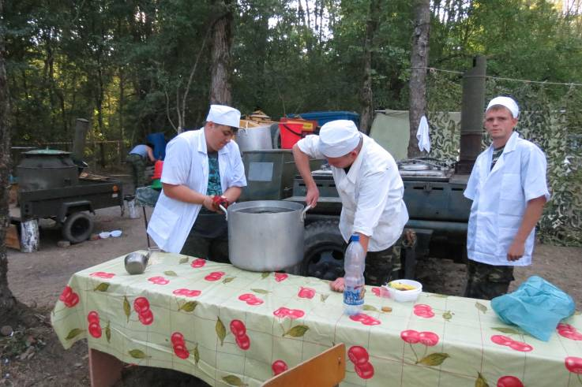

После тяжелого жаркого учебного дня казачата метут борщ как никогда.

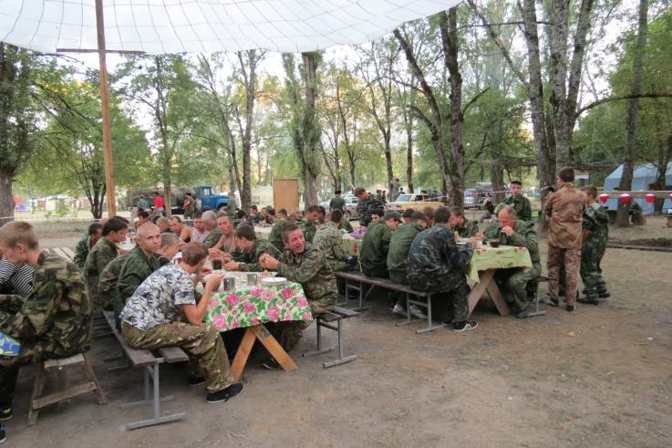

Да и мы, к вечеру, развернули все оборудование, включили громкое вещание единственной ближайшей радиостанции в городе Абинск, которая транслировала только Русское радио. Вечером, после захода солнца, включили проектор и показали видеоролики о жизни Прикубанского хуторского казачьего общества и о том, как казаки построили храм на хуторе Прикубанский. Привезенное оборудование оправдало наши надежды и натолкнуло нас на мысли более основательной подготовки по работе с личным составом. Усталые после вечерних мероприятий, все же включили трансивер. Прохождение было ни к черту, да и, нужно отметить, что каждое казачье общество, каждый полк, да и штаб дивизии имели работающие генераторы, что создавало нам дополнительные трудности при работе в эфире. Это принудило нас работать только в PSK. На следующий день мой друг Анатолий RN6AN попросил меня поработать в RU QRP FD мощностью не более 5 ватт. Я не смог ему отказать и впервые принял участие в QRP мероприятии. А вот так выглядит рабочее место, а справа за палаткой просматривается вертикал с согласующим шлейфом. 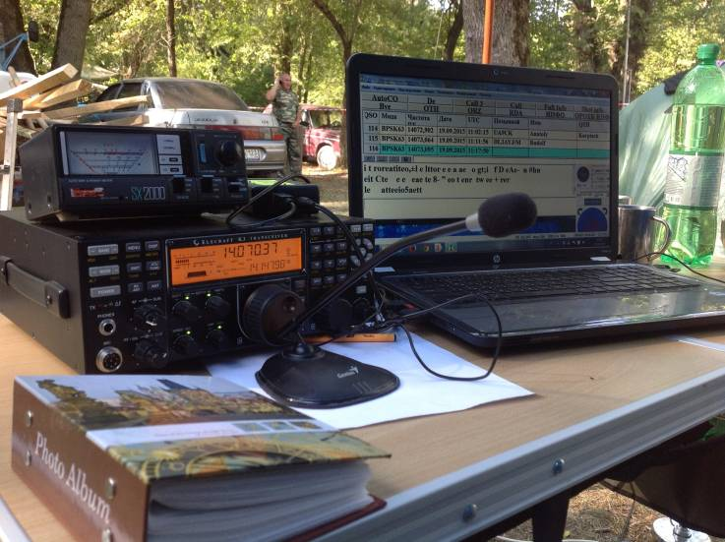

А это наш « шек» в ярко синей палатке.

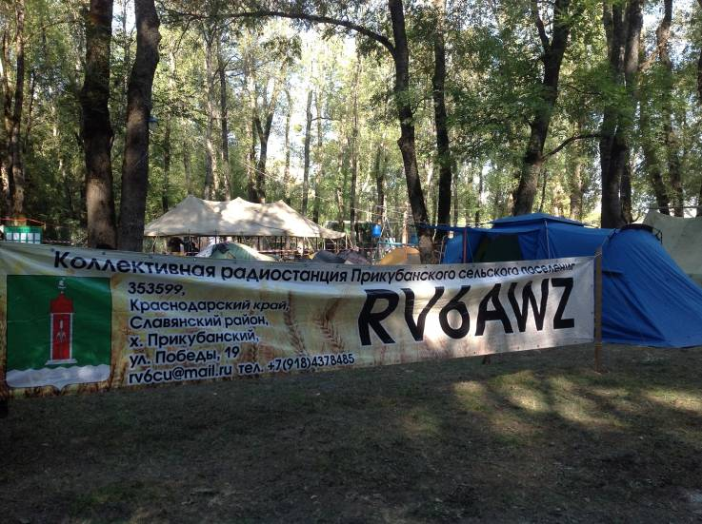

Домой вернулись 20 сентября к концу дня.
В период учебных сборов проведено 154 QSO, 35 DXCC и в RU QRP FD 9 QSO позывным
RV6AWZ/QRP/p при мощности 5 Watts на диапазоне 14 MHz в PSK31 из RDA KR-24 с радиостанциями:

OK1ZCF, HA5DSC, SQ9KWS, SP5ZIM, RK3UWK, SP9UVG, UA6AH, E74DO, RW6BZ.

Конечно, это не много, что побудило меня сделать определенные выводы.
Участие в казачьих военно-полевых сборах и QRP Осеннем полевом дне оставило немало положительных эмоций и впечатлений, что вызывает желание наполнить последующие выезды большим числом полезных мероприятий и более организовано.
К сожалению, из-за ограниченного времени вынужден опустить ряд событий, так как сегодня, 22 сентября, уезжаю в очередную радиоэкспедицию на маяк Павловский, на Крымский полуостров, в составе коллективной радиостанции RV6AWZ.
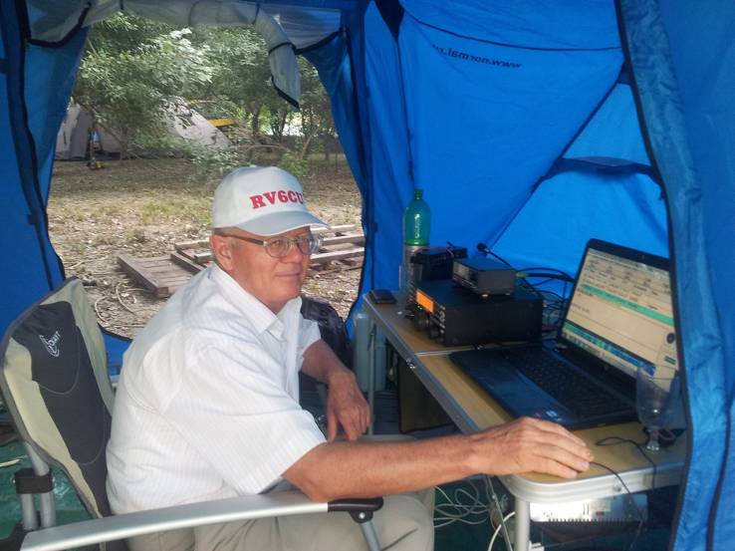
До встречи в эфире!
73!
Николай Безуглый RV6CU, хутор Прикубанский, Славянский район, Краснодарский край.
rv6cu@mail.ru.

